INSTITUTO TENCOLOGICO DE INFORMÁTICA
Asignatura: Introducción a las Bases de Datos
Proyecto Final: Sistema de Gestión de Incidentes de Ciberseguridad
Estudiante: Rafael Lacuesta, Adrian Chiriff
Carrera: Tecnólogo en Ciberseguridad
Docente: Andrés Alvarez
Fecha: Junio 2025

Índice
Tabla de contenido
Índice 2
1. Realidad planteada: 3
2. Requerimientos funcionales: 3
3. Diseño físico de la base de datos y Código Fuente: 3
4. Manual de la aplicación 4
5. Diagrama Entidad – Relación (MER) 5
6. Esquema Relacional en 3FN 5
7. Consultas SQL 5
8. Informes generados 5
9. Conclusión 6
10. Anexos 6

1. Realidad planteada:
La ciberseguridad es una preocupación creciente en organizaciones de todos los tamaños. El presente proyecto propone un sistema informático que permita registrar, clasificar y monitorear incidentes relacionados con ciberseguridad. Esto facilitará la trazabilidad, el análisis y la generación de reportes para la toma de decisiones.

2. Requerimientos funcionales:
Requerimientos funcionales:
- Registro de usuarios con roles.
- Carga y consulta de incidentes.
- Clasificación por tipo, estado y gravedad.
- Bitácora de acciones realizadas por los usuarios.
- Generación de reportes resumen.
Requerimientos no funcionales:
- Interfaz amigable basada en tkinter.
- Persistencia de datos mediante SQLite.
El sistema se basa en la gestión de incidentes de seguridad informática, tales como malware, accesos no autorizados o phishing. Se registran incidentes reportados por usuarios, su estado, gravedad y tipo. Los administradores pueden gestionar los datos desde una interfaz gráfica desarrollada en Python con Tkinter.

3. Diseño físico de la base de datos y Código Fuente:
CREATE TABLE Usuario (
id_usuario INTEGER PRIMARY KEY AUTOINCREMENT,
nombre TEXT NOT NULL,
id_rol INTEGER,
FOREIGN KEY (id_rol) REFERENCES roles(id_rol)
);
CREATE TABLE roles (
id_rol INTEGER PRIMARY KEY AUTOINCREMENT,
descripcion TEXT NOT NULL
);
CREATE TABLE TipoIncidente (
id_tipo INTEGER PRIMARY KEY AUTOINCREMENT,
nombre_tipo TEXT NOT NULL
);
CREATE TABLE Estado (
id_estado INTEGER PRIMARY KEY AUTOINCREMENT,
nombre_estado TEXT NOT NULL
);
CREATE TABLE Incidente (
id_incidente INTEGER PRIMARY KEY AUTOINCREMENT,
id_tipo INTEGER,
id_estado INTEGER,
id_usuario INTEGER,
descripcion TEXT,
fecha TEXT,
gravedad TEXT,
FOREIGN KEY (id_tipo) REFERENCES TipoIncidente(id_tipo),
FOREIGN KEY (id_estado) REFERENCES Estado(id_estado),
FOREIGN KEY (id_usuario) REFERENCES Usuario(id_usuario)
);

4. Manual de la aplicación
La aplicación fue desarrollada en Python con el uso de:
- Tkinter para la interfaz gráfica
- SQLite3 como motor de base de datos
- Separación modular del código (init_db.py, usuarios.py, incidentes.py)
Para ver el Código Fuente del mismo dirigirse a los anexos del documento.
EL Sistema consta de cuatro pestañas principales: Usuarios, Incidentes, tipos de incidentes y Reportes.
En la pestaña de Usuarios se pueden manejar los usuarios y ver los existentes. Se debe indicar el nombre y apellido del usuario y su rol (estos estan precargados en la base de datos), si no se indican estos datos el Sistema no permite agregar el usuario, además se pueden borrar usuarios existentes en la base de datos.
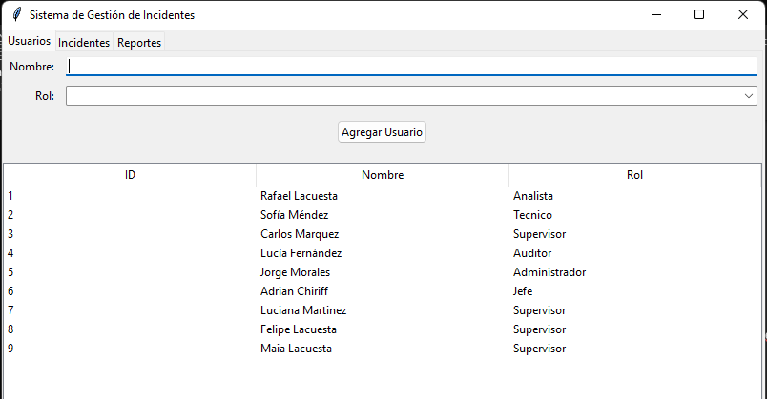
En Incidentes se pueden registrar nuevos incidentes seleccionando tipo, estado, gravedad y usuario. Estos datos son obligatorios para generar que el incidente tenga la mayor cantidad de información cargada.
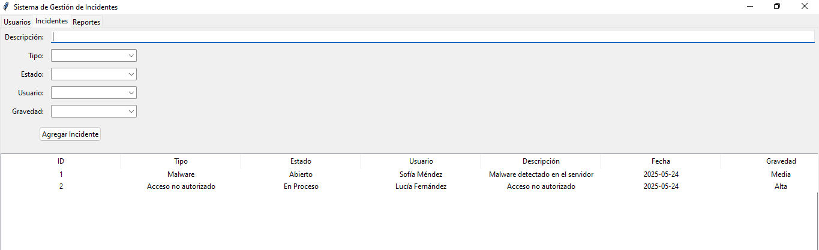
En la pestaña Tipos de incidentes vamos a poder administrar los distintos tipos de casos, agregar, editar o eliminar los mismos.
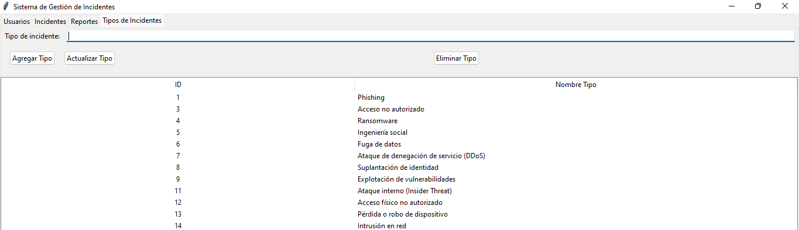

En la pestaña de Reportes se genera un resumen de incidentes agrupados por tipo, estado y gravedad.
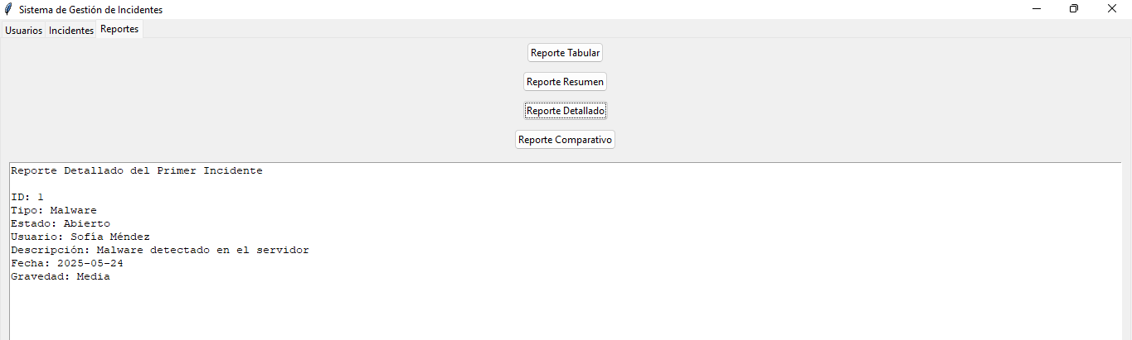

5. Diagrama Entidad – Relación (MER)

6. Esquema Relacional en 3FN
Tablas y claves:
- Usuario (id_usuario PK, nombre, rol FK)
- TipoIncidente (id_tipo PK, nombre_tipo)
- Estado (id_estado PK, nombre_estado)
- Incidente (id_incidente PK, id_tipo FK, id_estado FK, id_usuario FK, descripcion, fecha, gravedad)
- Rol (id_rol PK, descripcion)

7. Consultas SQL
Consulta simple:
SELECT * FROM Usuario WHERE nombre LIKE '%juan%';
Consulta con JOIN:
SELECT i.id_incidente, t.nombre_tipo, e.nombre_estado, u.nombre
FROM Incidente i
JOIN TipoIncidente t ON i.id_tipo = t.id_tipo
JOIN Estado e ON i.id_estado = e.id_estado
JOIN Usuario u ON i.id_usuario = u.id_usuario;
Modificación sobre toda una columna:
UPDATE Estado SET nombre_estado = UPPER(nombre_estado);

8. Informes generados
Informe tabular:
Listado completo de incidentes con tipo, estado, gravedad y usuario asociado.
Informe resumen (conteo por estado):
SELECT nombre_estado, COUNT(*) AS total
FROM Incidente i
JOIN Estado e ON i.id_estado = e.id_estado
GROUP BY nombre_estado;
Informe detalle:
Datos completos de incidentes individuales desde la tabla visual en la app.

9. Conclusión
Este proyecto permitió aplicar conceptos clave de diseño, desarrollo y gestión de bases de datos relacionales, junto con su integración en una aplicación real con interfaz gráfica. Se cumplió con el objetivo de desarrollar un sistema funcional, modular y basado en buenas prácticas de programación.

10. Anexos
Incluyen:
- Código fuente del sistema
- Script de creación e inicialización de la base de datos (init_db.py)

